ΝΕΑ ΕΛΛΗΝΙΚΗ ΓΛΩΣΣΑ

Γ’ ΓΥΜΝΑΣΙΟΥ

ΘΕΜΑΤΙΚΗ ΕΝΟΤΗΤΑ:

ΕΛΛΗΝΙΚΗ ΓΛΩΣΣΑ ΚΑΙ ΓΛΩΣΣΕΣ ΤΟΥ ΚΟΣΜΟΥ

ΦΥΛΛΟ ΕΡΓΑΣΙΑΣ 1

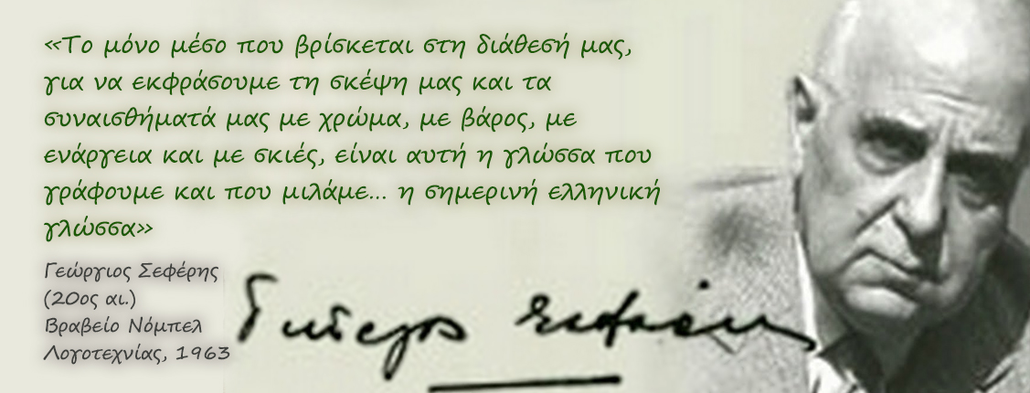

Ηλεκτρονική διεύθυνση: <http://ellim.schools.ac.cy/index.php/el/27-home>

Ημερομηνία λήψης αρχείου: 26/03/2020

* Να σχολιάσετε τις σκέψεις του ποιητή Γιώργου Σεφέρη για την Ελληνική

Γλώσσα, έτσι όπως διατυπώνονται στο πιο πάνω απόσπασμα.



Ηλεκτρονική διεύθυνση: <http://archeia.moec.gov.cy/sm/310/c_gym_neolliniki_glossa_vilio_mathiti.pdf>

Ημερομηνία λήψης αρχείου: 26/03/2020



Ηλεκτρονική διεύθυνση: <http://archeia.moec.gov.cy/sm/310/c_gym_neolliniki_glossa_vilio_mathiti.pdf>

Ημερομηνία λήψης αρχείου: 26/03/2020

**ΕΡΩΤΗΣΕΙΣ ΚΑΤΑΝΟΗΣΗΣ ΠΕΡΙΕΧΟΜΕΝΟΥ ΚΑΙ ΜΟΡΦΗΣ**

1.1. Αφού διαβάσετε τα πιο πάνω Κείμενα (10 και 11 από το βιβλίο της Νεοελληνικής Γλώσσας της Γ΄

Γυμνασίου, σ.10-11) να αναφέρετε το κοινό θέμα που πραγματεύονται.

1.2. Να συμπληρώσετε τον πιο κάτω πίνακα για το επικοινωνιακό πλαίσιο του Κειμένου 10 με τίτλο [*Χωρίς γλωσσική αντίσταση*]:

**ΕΠΙΚΟΙΝΩΝΙΑΚΟ ΠΛΑΙΣΙΟ**

|  |  |
| --- | --- |
|  | **ΚΕΙΜΕΝΟ**  **[Χωρίς γλωσσική αντίσταση]** |
| **Κειμενικό είδος** |  |
| **Κειμενικός τύπος** |  |
| **Πομπός** |  |
| **Δέκτης** |  |
| **Σκοπός** |  |
| **Ύφος** |  |

1.3. Ο Γιώργος Μπαμπινιώτης στο Κείμενο 10, χρησιμοποιεί τη μεταφορική έκφραση «το κάστρο της γλωσσικής μας ρωμιοσύνης». Τι φανερώνει ο παραλληλισμός της γλώσσας μας μ’ ένα κάστρο; Να εξηγήσετε.

1.4. Ο Μάριος Πλωρίτης στο Κείμενο 11 δεν φαίνεται να συμμερίζεται τις ανησυχίες του Γιώργου Μπαμπινιώτη για τη γλώσσα μας και διατυπώνει μια άλλη άποψη.

Ποια είναι αυτή και με ποιο επιχείρημα τη(ν) στηρίζει/αιτιολογεί την άποψή του;

1.5. Ποιος τρόπος πειθούς χρησιμοποιείται στα πιο πάνω κείμενα; Να δικαιολογήσετε την απάντησή σας,

αναφέροντας ένα μέσο πειθούς για τα δύο κείμενα αντίστοιχα.

1.6. Ποιο από τα δύο κείμενα σας έπεισε περισσότερο; Να δικαιολογήσετε την απάντησή σας με δύο (2) επιχειρήματα.

1.7. Να αναγνωρίσετε το είδος των δευτερευουσών ονοματικών προτάσεων που είναι

υπογραμμισμένες στο Κείμενο 10 και να γράψετε τον συντακτικό τους ρόλο (Υποκείμενο,

Αντικείμενο, Επεξήγηση, Επιθετικός προσδιορισμός).

**ΛΕΞΙΛΟΓΙΟ**

1.8. Στα παραδείγματα που ακολουθούν η λέξη **γλώσσα** χρησιμοποιείται με διαφορετική σημασία από αυτήν που έχει στα δύο κείμενα. Να βρείτε **τη** **διαφορετική σημασία** που έχει σε κάθε περίπτωση.

α) Η μητέρα φτιάχνει εξαιρετική **γλώσσα** πλακί στον φούρνο.

β) Μη μου βγάζεις **γλώσσα**!

γ) Μη ξεχάσεις να ποτίσεις τη γλάστρα με τις **γλώσσες**.

δ) Δε βάζει **γλώσσα** μέσα, μου έκανε ένα κεφάλι καζάνι!

1.9. Να γράψετε ένα **αντώνυμο** για την καθεμιά από τις πιο κάτω λέξεις που είναι υπογραμμισμένες στο **Κείμενο 10** (με βάση τη σημασία που έχουν οι λέξεις στo κείμενo) :

α) **μακροπρόθεσμα**, β) **εξάρτηση** και γ) **πρόθυμο**

1.10. Να γράψετε ένα **συνώνυμο** για την καθεμιά από τις ακόλουθες λέξεις που είναι υπογραμμισμένες

στο **Κείμενο 10** (με βάση τη σημασία που έχουν οι λέξεις στo κείμενo):

α) **αφύλακτο**, β) **αντίσταση** και γ) **αδιαμαρτύρητα**

1.11. Να σχηματίσετε **ένα παράγωγο ουσιαστικό** και **ένα παράγωγο επίθετο** για το καθένα από τα πιο

κάτω ρήματα. (τα ρήματα είναι υπογραμμισμένα στο Κείμενο 11)

|  |  |  |
| --- | --- | --- |
|  | **παράγωγο ουσιαστικό** | **παράγωγο επίθετο** |
| **αφομοίωσε** |  |  |
| **έφθειραν** |  |  |

**ΠΑΡΑΓΩΓΗ ΓΡΑΠΤΟΥ ΛΟΓΟΥ**

2.1. Εφαρμόζοντας τη δομή του επιχειρηματολογικού λόγου (εισαγωγή, δεδομένα, ανασκευή,

κατάληξη), να αναπτύξετε τη δική σας θέση για το αν η Ελληνική Γλώσσα κινδυνεύει από την

εισροή ξένων λέξεων ή όχι. (έκταση 100 - 150 λέξεις)